REDES Y COMUNICACIÓN DE DATOS II

**LABORATORIO 3**

# PROTOCOLO STP:

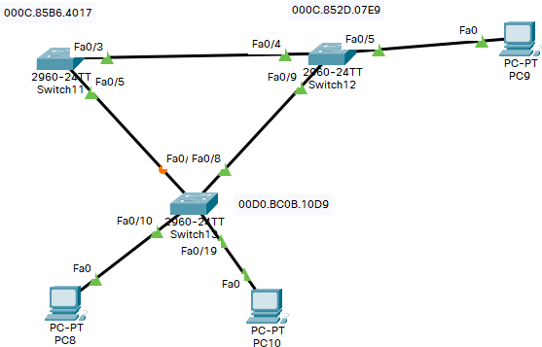

**Objetivo:**

El objetivo de este ejercicio es de observar y explicar el comportamiento predeterminado del Protocolo Spanning Tree.

# Lista de equipos:

03 switches o conmutadores 03 PCs o hosts

# Procedimiento:

Para el cumplimiento del objetivo realizaremos los siguientes pasos:

Paso 1. Con la lista de equipos proceda a implementar la topología de la red.

Paso 2. Verifique la conectividad entre las PCs.

Paso 3. Verifique el estado del protocolo STP en los switches.

Paso 4. Observe el proceso de convergencia del árbol de expansión.

# PROTOCOLO ETHERCHANNEL:

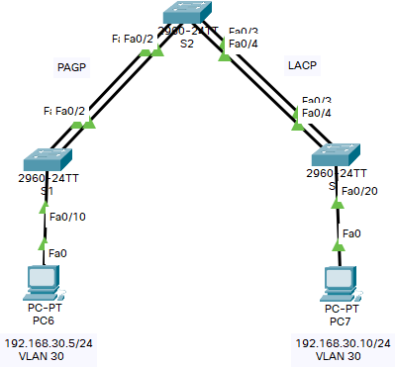

**Objetivo:**

El objetivo de este ejercicio es de configurar EtherChannel mediante el protocolo de agregación de puertos (PAgP) y el protocolo de control de agregación de enlaces (LACP).

# Lista de equipos:

03 switches o conmutadores 02 PCs o hosts

# Procedimiento:

Para el cumplimiento del objetivo realizaremos los siguientes pasos:

Paso 1: Abrimos Packet tracer e implementamos el esquema de red de acuerdo a la lista de equipos.

Paso 2: Construya la red y explore el protocolo de enlace dinámico. Paso 3: Implementar EtherChannel mediante PAgP

Paso 4: Implementar EtherChannel mediante LACP